

2 октября 2026 г. | г. Москва

Коммерческое предложение
SECURIO B22 (3,9) new
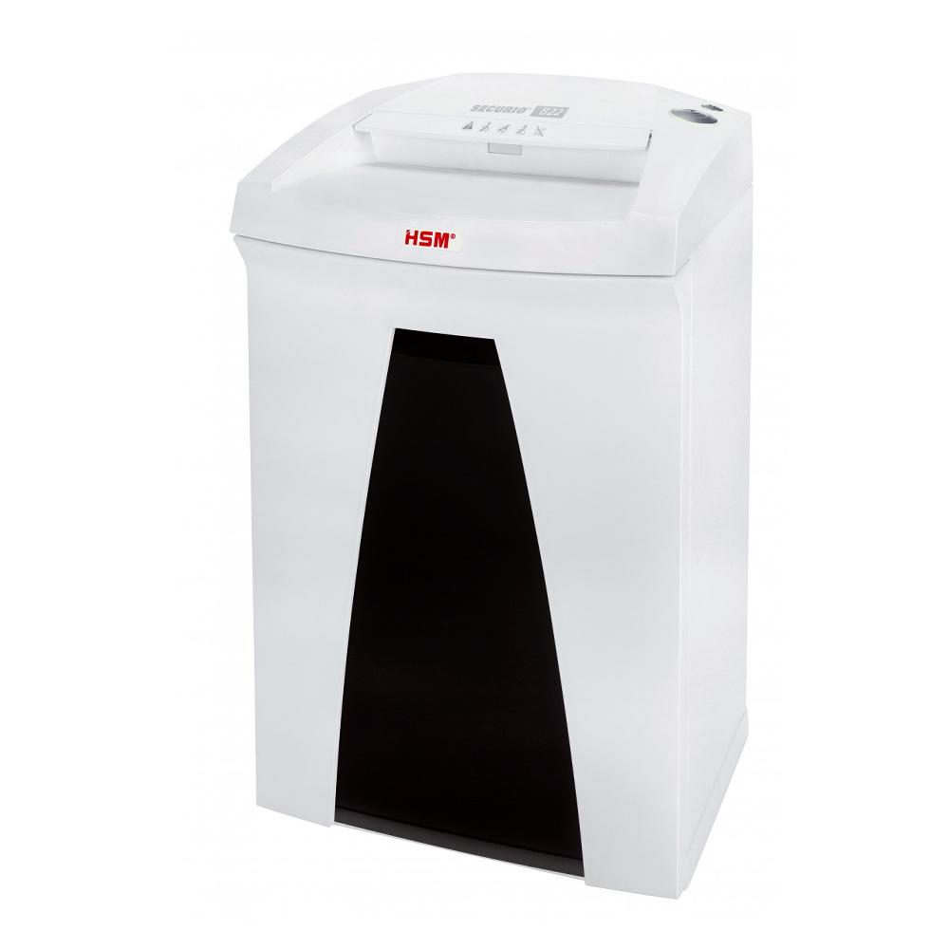 | Описание:  Уничтожитель документов для небольших офисов. Модель оснащена интеллектуальной системой потребления электроэнергии EMCS.  Автоматический контроль пуск/стоп.  Выдвижная корзина с окошком для контроля уровня ее заполнения  Индикаторами замятия бумаги, переполнения корзины и открывания двери  Кнопкой принудительного реверса

Параметры | Значение
Серия: | Securio
Тип: | Офисные
Тип резки: | Параллельный
Размер частицы, мм: | 3,9
Уровень секретности по DIN-32757: | 2
Уровень секретности по DIN 66399: | P-2
Количество уничтожаемых листов 70 г/м: | 18
Количество уничтожаемых листов 80 г/м: | 13-15
Емкость корзины, л: | 33
Скорость резки, мм/сек.: | 80
Ширина входа, мм: | 240
Мощность, Вт: | 440
Уровень шума, Дб: | 57
Реверс: | Да
Индикатор замятия: | Да
Индикатор полной корзины: | Да
Индикатор открытой корзины: | Да
Система энергосбережения: | Да
Высота, мм: | 600
Ширина, мм: | 375
Глубина, мм: | 310
Вес, кг: | 11
Монолитные ножи: | Да
24 часа непрерывной работы: | Да

Фактические параметры товара могут отличаться от заявленного производителем в технической документации как в большую, так и в меньшую сторону в пределах допустимой погрешности не более 10%.
Это в равной степени относится как к размеру частиц, так и к уровню шума, скорости и количеству уничтожаемых листов. Данная погрешность является технологической нормой и не считается дефектом.
На изменение параметров может оказывать влияние плотность уничтожаемой бумаги и фактическое напряжение в сети.

Цена: 62 036 руб. 94 коп.
Гарантия:
Сроки поставки товара:
Срок действия ценового предложения:

Генеральный директор Миронов Б.Б.

